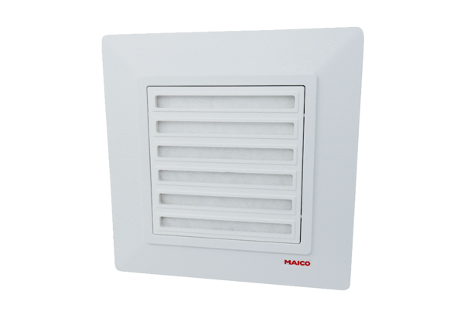Pokrov ABD ER 17 1Asortiman: B
Broj artikla: E093.0570.0002Proizvođač: MAICO

